## Zadání:

## Ve zdrojové databázi najdete celkem 17 měření EMG signálu. Signál je již filtrován a centralizován kolem podélné osy. EMG signály zachycují aktivitu svalů během jízdy. Pro všech 17 měření spočítejte integrované EMG (iEMG) pomocí vzorce

kde, t je doba záznamu, je EMG signál a symbolizuje absolutní hodnotu. Dále detekujte oblasti, kde u jednotlivých signálů dochází k nárůstu a poklesu aktivity, a to pomocí okénkové varianty iEMG a derivace funkce. Velikost okénka zvolte tak, aby byly výsledky statisticky spolehlivé.

## Postup řešení

### Příprava a načtení dat

Jako první jsme načetli všechny EMG signály společně s jejich vzorkovací frekvencí.

### Výpočet integrovaného EMG (iEMG)

Po úspěšném načtení přichází čas na integraci získaných vstupních dat pomocí následujícího vzorce:

### Detekce oblastí nárůstu a poklesu aktivity

Pro detekci oblastí nárůstu a poklesu aktivity použijeme následující postup:

* Použijeme okénkovou variantu iEMG, což znamená, že vypočítáme iEMG pro jednotlivá okénka signálu.
* Vypočítáme derivaci iEMG signálu v těchto okénkách.
* Na základě prahové hodnoty rozhodneme, které oblasti vykazují nárůst (kladná derivace) a které pokles (záporná derivace) aktivity.

### Velikost okénka zvolíme tak, aby výsledky byly statisticky spolehlivé. To znamená, že okénko musí být dostatečně velké na to, aby zachytilo relevantní změny v signálu, ale zároveň dostatečně malé na to, aby zachovalo detailní informace o změnách aktivity.

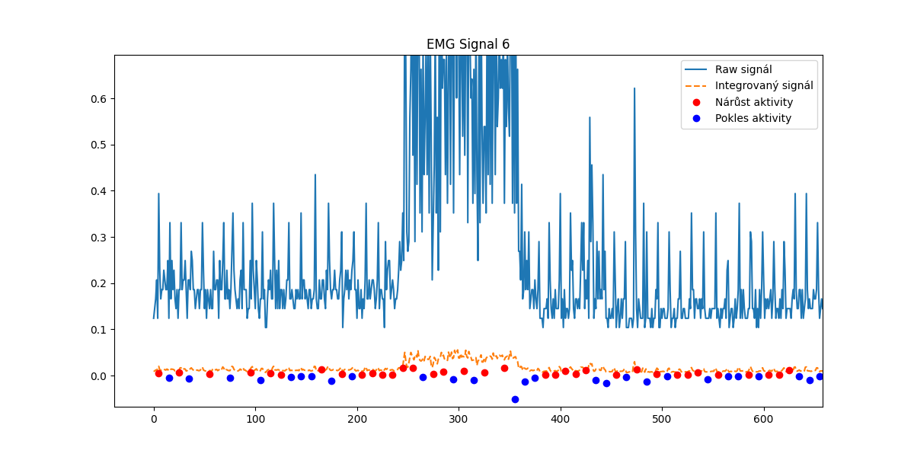

### Závěr

Po provedení analýzy EMG signálů pro všech 17 měření jsme získali integrovaný EMG (iEMG) pro každý záznam, což nám poskytlo celkový přehled o svalové aktivitě během jízd. Pomocí okénkované varianty iEMG a derivace jsme identifikovali oblasti nárůstu a poklesu svalové aktivity. Tato metoda nám umožnila detailněji sledovat dynamiku svalových kontrakcí a relaxací v průběhu času.